**GUÍA MATEMATICA COLABORATIVO PIE**

**Asignatura: Matemática Curso: 2° Año básico**

**Fecha: 09 al 20 de Noviembre 2020 Docente: Barbara Aguirre V/ Margarita González R**

**Nombre del Estudiante: ____________________________________________________________________________**

**I.- Objetivo de Aprendizaje****:** **OA13:** **Demostrar, explicar y registrar la igualdad y la desigualdad en forma concreta y pictórica del 0 al 20, usando el símbolo igual (=) y los símbolos no igual (>, <).**

**II.- Contenido:** Patrones y Algebra

**III.- Objetivo de la clase: Comprender la Desigualdad en forma concreta y pictórica.**

**Indicadores de logros:**

* **Determinan y registran dos igualdades o desigualdades dadas, con el uso de una balanza para verificar su resultado.**
* **Comparan y registran igualdades o desigualdades con el uso de símbolos (>, <, =) en forma pictórica y simbólica.**

**IV.- Indicaciones generales:** Papitos: Para esta actividad necesitaras:

* El estudiante debe colocar su Nombre y Apellidos
* Lápiz de mina, lápices de colores, goma de borrar
* Que ellos lean las instrucciones, Si presenta dificultad le puedes ayudar, pero recuerde que debe practicar lectura en voz alta
* Monitorear y orientar el trabajo
* Entregar actividad realiza en próxima entrega de material

**V.- Actividad a desarrollar:** Queridos Apoderado en esta ocasión trabajaremos la igualdad y desigualdad.

Como ticket de Entrada se da a conocer la actividad demostrando el contenido a trabajar.

En la actividad número 1 deberán contar los elementos de cada lado de balanzas y determinar si es mayor, menor o igual. (colocar número y signo según corresponda). En la actividad numero 2 deberán dibujar los elementos para representar la desigualdad.

En el desafío semanal deberán realizar la operación matemática, comparar el resultado y responder colocar el signo que corresponda.

Finalmente, el ticket de salida donde deberán responder y crear una desigualdad.

**VI.-** **Retroalimentación:** La retroalimentación se realizará a través de la devolución de la actividad terminada.

¡Felicitaciones, por el trabajo realizado!

**VII.- Fecha de envío: miércoles 25 de Noviembre, hasta las 13:00 hrs.**

**VIII.- Cómo y/o donde enviar:** Una vez finalizada la actividad enviar a través de fotos o scanner de la actividad realizada al siguiente correo: [barbara.aguirre@colegio-reneschneider.cl](mailto:barbara.aguirre@colegio-reneschneider.cl) y [margarita.gonzalez@colegio-reneschneider.cl](mailto:margarita.gonzalez@colegio-reneschneider.cl) o dejar actividad en colegio para revisión, cuando va a buscar material para trabajar en el hogar.



ENTRADA

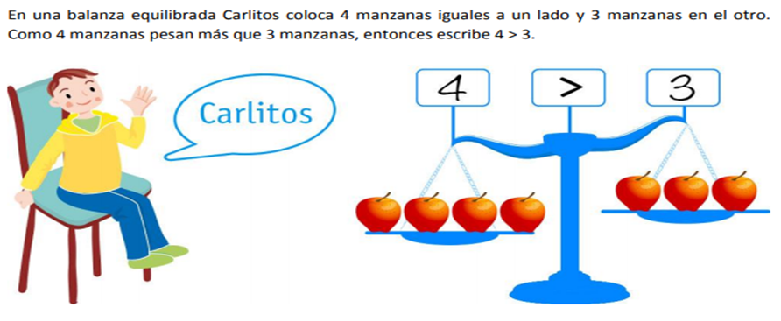

**V. Actividad a desarrollar:**

1. Escribe la cantidad de elementos que hay en cada lado de la balanza y coloca en el recuadro del centro los símbolos <, > o =, tal como muestra el ticket de entrada.

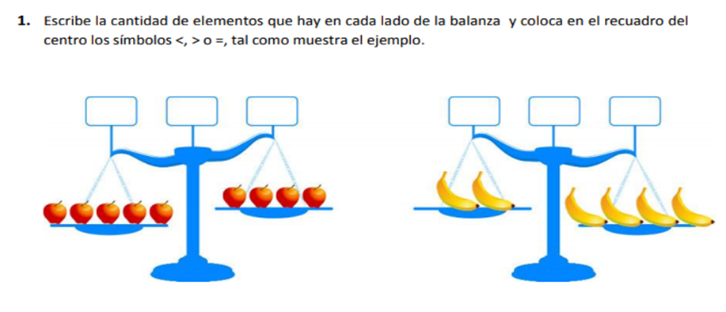

a.

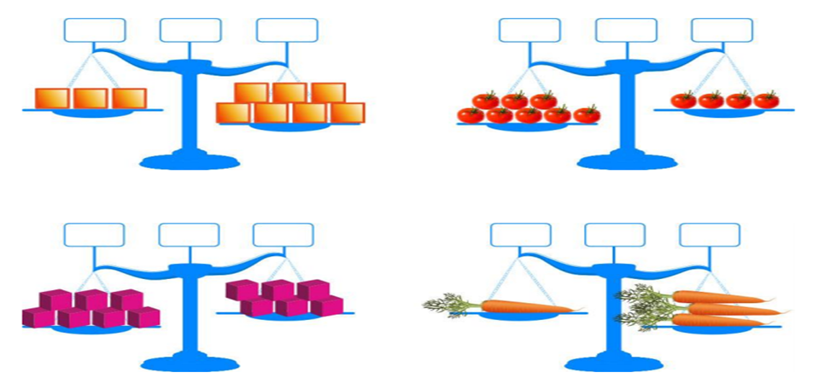

c.

b.

2. Dibuja objetos sobre las balanzas para que se cumplan las desigualdades.

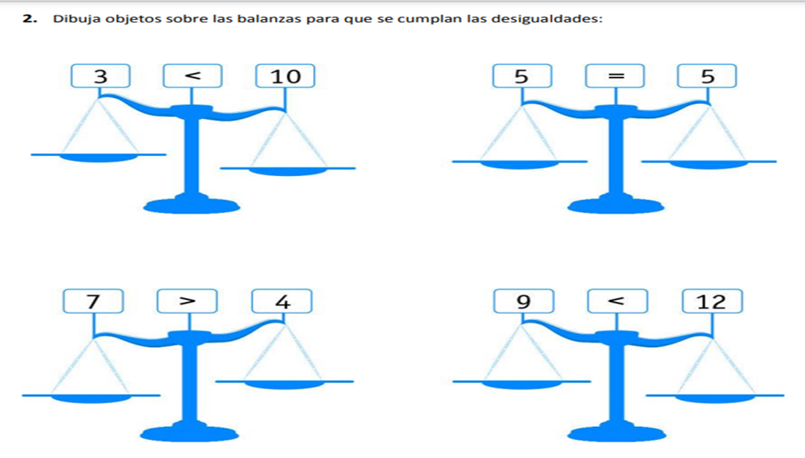

c.

d.

b.

a.



Observa y compara las siguientes operaciones

¿Qué signo debería ir en el lugar del circulo?

a. <

b. =

c. >

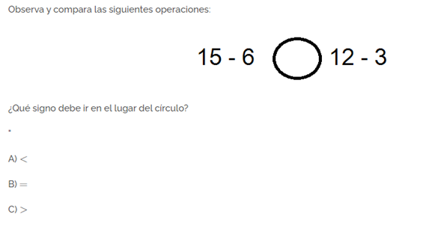



salida

|  |  |
| --- | --- |
| 1. ¿Qué trabajamos en esta guía? 2. Multiplicaciones 3. Resolución de problemas 4. Igualdad desigualdad | 1. Dibuja una balanza demostrando desigualdad. |